УДК 621.317.799: 621.3.049.77
ПОВЫШЕНИЕ НАДЕЖНОСТИ ИСТОЧНИКА ИМПУЛЬСОВ БОЛЬШОЙ МОЩНОСТИ
Б. Н. Лисенков, В. Ю. Эльяшевич

Открытое акционерное общество «МНИПИ»
Минск, Республика Беларусь

Аннотация. Представлены результаты моделирования источника испытательных импульсов напряжения большой мощности с целью повышения надежности его узлов.
Ключевые слова: измерение ВАХ, МОП транзистор, линейный режим.

INCREASING THE RELIABILITY OF A HIGH-POWER PULSE SOURCE
B. N. Lisenkov, V.Y. Elyashevich
MNIPI Open Joint-Stock Company
Minsk, Republic of Belarus

Abstract. The results of modeling a high-power test voltage pulse source are presented with the aim of improving the reliability of its components.
Keywords: I-V characteristic measurement, MOSFET, linear mode.

Адрес для переписки: «МНИПИ» Лисенков Б.Н., ул.Я.Коласа, 73,г.Минск 220113, Республика Беларусь, e-mail: lisenkovborys@yandex.by

При измерении вольтамперных характеристик (ВАХ) силовых полупроводниковых приборов (СПП) с помощью мощных испытательных импульсов, избыточное тепло выделяется как на объекте подверженном испытаниям (ОПИ), на который воздействуют импульсы, так и в соответствующих узлах измерителя. Учитывая высокую стоимость контрольно-испытательного оборудования, возникает задача повышения надежности источника испытательных импульсов.
На рисунке 1 показан внешний вид источника испытательных импульсов напряжения мощностью до 10 кВт, который входит в состав анализатора ВАХ.
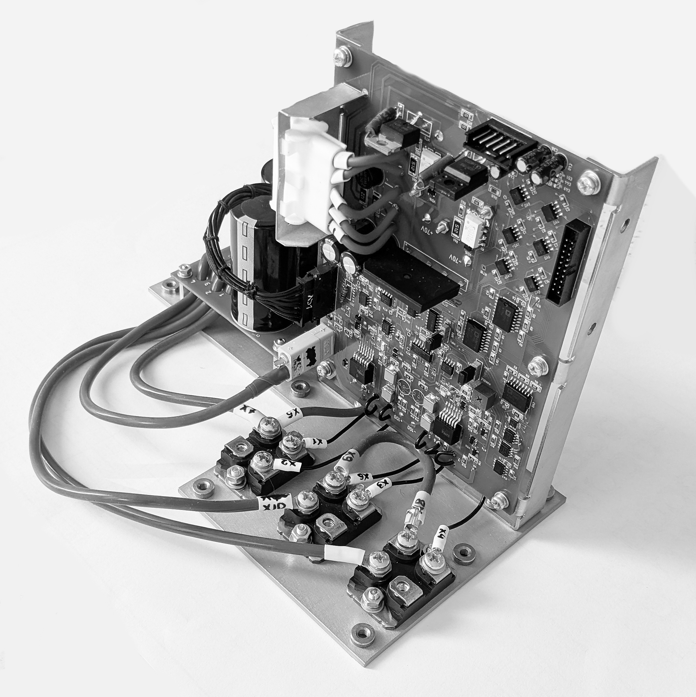

Рисунок 1 – Внешний вид источника испытательных импульсов напряжения

Источник работает согласно разработанному методу формирования мощных прямоугольных импульсов напряжения прецизионной амплитуды и содержит отдельные каналы для формирования импульсов положительной и отрицательной полярности. Каналы отличаются схемой выходного каскада. В канале, формирующем положительные импульсы, выходной каскад выполнен на двух n-канальных МОП транзисторах (схема Дарлингтона) как показано на рисунке 2, причем второй транзистор является мощным [1].
Рисунок 2 – Схема канала, формирующего положительные импульсы:
Uвх – импульс напряжения на входе ОУ; Uвых – импульс напряжения на выходе ОУ; ОПИ – объект подверженный испытаниям; напряжение на накопительном конденсаторе Uн =Uвых+10 В

В канале, формирующем отрицательные импульсы, первый транзистор выходного каскада выполнен на р-канальном МОП транзисторе, а второй на мощном n-канальный МОП транзисторе (схема Шиклаи).
Выходной каскад каждого канала охвачен глубокой отрицательной обратной связью с помощью ОУ и работает в линейном режиме [1].
Известно, что в линейном режиме при большой рассеиваемой мощности, в кристалле МОП транзистора возникают «пятна тока» разрушающие его. Этот эффект устраняют снижением мощности на транзисторе, за счет параллельного включения нескольких транзисторов [2].
Мощность, рассеиваемую транзистором, можно также снизить если напряжение на его стоке лишь незначительно превысит напряжение, на его истоке. Для достижения большого тока при малом напряжении на канале, транзистор должен быть практически открыт, то есть его режим будет очень близким к полностью открытому каналу и паразитный эффект «пятен тока», присущий линейному режиму, пропадет.
В случае применения источника импульсов в составе анализатора ВАХ, амплитуда формируемого импульса на истоке VT2 известна и имеется возможность управления напряжением на накопительном конденсаторе Uн, которое поступает на его сток [1]. Это позволяет привязать напряжение Uн к амплитуде формируемого импульса и обеспечить надежную работу источника испытательных импульсов и анализатора в целом.
Однако возникает проблема выбора режима работы каждого из каналов источника испытательных импульсов, который обеспечит формирование прямоугольных импульсов прецизионной амплитуды при высокой надежности функционирования источника. Попытка экспериментального решения этой проблемы, путем взаимного подбора напряжения Uн и режима работы канала, весьма трудоемка и сопряжена с возможностью неоднократного пробоя активных элементов, показанных на рисунке 2.
Оптимальное напряжение Uн на стоке транзистора VT2 и соответствующий ему режим работы канала, определяемый номиналами пассивных компонентов, целесообразно определить путем цифрового моделирования.
С помощью моделирования установлено, что оптимальное значение напряжения на накопительном конденсаторе в положительном канале составляет Uн=Uвых+10 В, а в отрицательном Uн= -Uвых -20 В. Увеличение напряжения Uн в отрицательном канале объясняется тем, что схема Шиклаи, по сравнению со схемой Дарлингтона, требует большего напряжения на первом транзисторе VT1. Поэтому, для надежности, в отрицательном канале параллельно включены два выходных транзистора.
Для иллюстрации результатов моделирования положительного канала (рисунок 2) на рисунке 3 представлены временные диаграммы выходного импульса напряжения амплитудой 50 В и соответствующие ему диаграммы мощности, рассеиваемой транзисторами VT1 и VT2 при сопротивлении ОПИ 0,25 Ом. При этом ток через ОПИ составляет I=50 В/0,25 Ом=200 А, а рассеиваемая на нем пиковая мощность W=200 А×50 В=10 кВт.
Длительность входного импульса, при моделировании, равна 20 мкс, фронт и спад по 1 мкс.

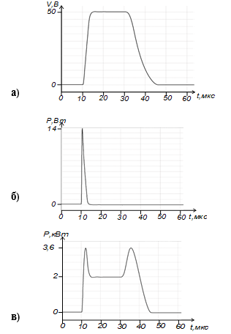
Рисунок 3 – временные диаграммы:
а) выходной импульс напряжения (50 В);
б) мощность, рассеиваемая транзистором VT1 (на уровне 10 Вт длительность всплеска 0,8 мкс);
в) мощностиь, рассеиваемая транзистором VT2 (всплески до 3,6 кВт, на фронте и спаде импульса и плоская вершина 2 кВт)

Из диаграмм следует:
а) плоская вершина выходного импульса соответствует длительности входного импульса,
б) транзистор VT1 рассевает мощность только в течение фронта выходного импульса,
в) транзистор VT2 имеет всплески мощности до 3,6 кВт, на фронте и спаде импульса и плоскую вершину 2 кВт.
По данным изготовителя, область безопасной работы маломощного транзистора VT1 допускает рассеивание мощности до 80 Вт, при длительности импульса менее 100 мкс. Область безопасной работы мощного транзистора VT2 допускает рассеивание мощности до 80 кВт, при длительности импульса не более 25 мкс.
Таким образом: положительный канал обеспечивает формирование испытательного импульса амплитудой до 50 В при токе до 200 А и при длительности плоской вершины 20 мкс, при этом, мощности, рассеиваемые транзисторами VT1 и VT2 во много раз ниже их предельных возможностей
Литература
1 Б. Н. Лисенков, О. В. Сидорик.
Формирование мощных прямоугольных импульсов напряжения / Материалы 18-й международной научно-технической конференции “Приборостроение 2025”. Минск. БНТУ-2025 - С. 393-345.
2 Абду Саттар, Владимир Цуканов.
Основы теории и особенности применения линейных MOSFET / Силовая электроника, №1,2014г.

